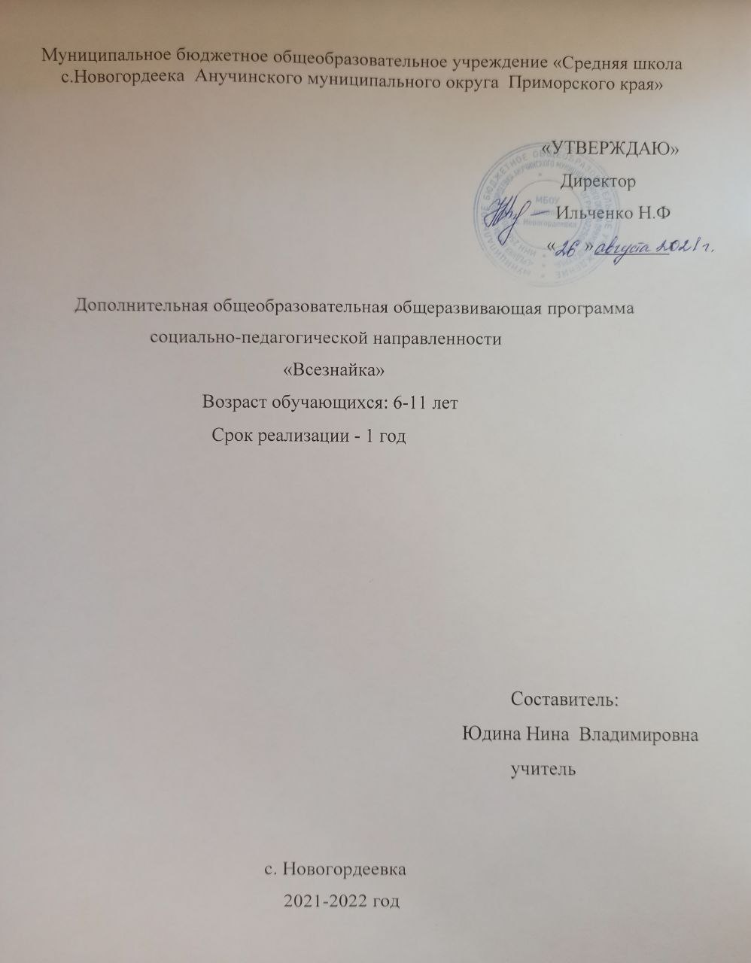

Пояснительная записка
Актуальность программы дополнительной общеобразовательной общеразвивающей программы определяется нормативно-правовыми документами:
- Федерального закона от 29 декабря 2012 г. № 273-ФЗ «Об образовании в Российской Федерации», Указа Президента Российской Федерации от 7 мая 2018 г. № 204 «О национальных целях и стратегических задачах развития Российской Федерации на период до 2024 года»;
- Концепция развития дополнительного образования детей, утвержденная Распоряжением Правительства Российской Федерации от 4 сентября 2014 г. № 1726-р
Актуальность программы направлена на создание условий для повышения мотивации к обучению, стремление развивать интеллектуальные возможности обучающихся. Система заданий построена так, что ученики смогут развить свои творческие способности, память, мышление, воображение, научатся решать нестандартные задачи.

Направленность (социально-педагогическая)
Уровень усвоения: базовый

Отличительной особенностью данной программы является то, что программа предусматривает включение задач и заданий, трудность которых определяется не столько математическим содержанием, сколько новизной и необычностью математической ситуации, что способствует появлению у учащихся желания отказаться от образца, проявить самостоятельность и работать в условиях поиска и развития. На каждом занятии обучающиеся коллективно обсуждают поиски решения, учатся самостоятельно их принимать. В программе используются задачи разной сложности, поэтому ребята учатся помогать друг другу найти верное решение.
Адресат программы
Обучающиеся 6-11 лет (1-4 классы)
Особенности организации образовательного процесса:
В кружок могут быть приняты все желающие. Состав группы постоянный. Количество обучающихся 12 человек.
Режим работы: занятия проводятся 2 раза в неделю по 1 часу. Годовая нагрузка обучения 35 недель -70 часов.
Место проведения занятий: МБОУ школа с.Новогордеевка
Продолжительность образовательного процесса определяется на основании уровня освоения и содержания программы, а также с учетом возрастных особенностей учащихся и требований СанПиН 2.4.4.3172-14 «Санитарно-эпидемиологические требования к устройству, содержанию и организации режима работы образовательных организаций дополнительного образования детей».

Цель программы:
Развитие математического образа мышления, внимания, памяти, творческого воображения, наблюдательности, последовательности рассуждений и их доказательности.
Задачи программы:

Воспитательные задачи:
- воспитывать нравственные качества по отношению к окружающим;
- воспитывать отношения к математике как к части общечеловеческой культуры;
- воспитывать понимания значимости математики для научно-технического прогресса;
- воспитывать инициативу, ответственности, самодисциплины.

универсальные учебные умения и навыки
Развивающие задачи:
- развивать ясность и точность мысли;
- развивать способности к преодолению трудностей, навыков самостоятельной работы и умения работать в группе;
- развивать умения находить правильные решения.
Обучающие:
- сформировать познавательную самостоятельность, развивать умение решать нестандартные задачи;
- развить умения работать с дополнительной литературой.

Содержания программы
Учебно-тематический план
№ п/п | Название раздела, темы |  | Количество часов |  |  |  | Формы аттестации/  контроля
 |  |  | Всего |  | Теория | Практика
1.1 | Арифметические забавы  Что дала математика людям? Зачем ее изучать? Интеллектуальные игры. |  | 28  2 |  | 0,5 | 1,5 | Игра
1.2 | «Числовой» конструктор. |  | 2 |  | 0,5 | 1,5 | Игра
1.3 | Числовые головоломки |  | 2 |  | 0,5 | 1,5 | Игра
1.4 | Интеллектуальные игры |  | 2 |  |  | 2 | Участие в олимпиадах
1.5 | Математические фокусы |  | 2 |  |  | 2 | Игра
1.6 | Секреты чисел |  | 2 |  | 0,5 | 1,5 | Игра
1.7 | Математическая копилка |  | 2 |  |  | 2 | Игра
1.8 | Математическое путешествие |  | 2 |  |  | 2 | Игра, участие в олимпиадах
1.9 | Числовые головоломки |  | 2 |  |  | 2 | Текущий
1.10 | В царстве смекалки |  | 2 |  |  | 2 | Текущий
1.11 | От секунды до столетия. |  | 2 |  | 0,5 | 1,5 | Игра
1.12 | Числовые головоломки |  | 2 |  |  | 2 | Игра
1.13 | Конкурс смекалки. |  | 2 |  |  | 2 | Текущий
1.14 | Математические фокусы |  | 2 |  |  | 2 | Игра
2 | Задачи с геометрическим содержанием |  | 16
2.1 | Геометрия вокруг нас |  | 4 |  | 1 | 3 | Игра
2.2 | «Спичечный» конструктор |  | 4 |  |  | 4 | Текущий
2.3 | 21. Выбери математический маршрут |  | 4 |  | 1 | 3 | Игра
2.4 | 22. Геометрический калейдоскоп |  | 2 |  | 1 | 1 | Игра
2.5 | Разверни листок |  | 2 |  |  | 2 | Игра
3 | Логика в математике |  | 26
3.1 | Волшебные переливания |  | 3 |  |  | 3 | Игра
3.2 | В царстве смекалки |  | 3 |  |  | 3 | Текущий
3.3 | «Шаг в будущее» |  | 3 |  |  | 3 | Игра
3.4 | Математические игры |  | 4 |  | 1 | 3 | Игра
3.5 | Интеллектуальная разминка |  | 3 |  |  | 3 | Текущий
3.6 | Это было в старину |  | 4 |  | 1 | 3 | Творческий отчет
3.7 | Энциклопедия математических развлечений |  | 3 |  |  | 3 | Игра
3.8 | Математический лабиринт |  | 3 |  |  | 3 | Игра
 | Итого: |  | 70 |  | 7,5 | 62,5

Содержание программы
1. Раздел: Арифметические забавы.
1.1 Тема: Что дала математика людям? Зачем ее изучать?
Теория. Как возникла математика?
Практика. Интеллектуальные игры. Решение олимпиадных задач международного конкурса.
1.2 Тема: Числовой» конструктор
Теория. Что такое числовой конструктор?
Числа от 1 до 1000. Составление трёхзначных чисел с помощью комплектов карточек с числами: 1) 0, 1, 2, 3, 4, … , 9; 2) 10, 20, 30, 40, … , 90; 3) 100, 200, 300, 400, … , 900.
1.3 Тема: Числовые головоломки
Теория. Как появились числовые головоломки?
Практика. Решение и составление ребусов, содержащих числа. Заполнение числового кроссворда
1.4 Тема: Интеллектуальные игры
Практика. Работа в «центрах» деятельности: конструкторы, электронные математические игры (работа на компьютере), математические головоломки, занимательные задачи.
1.5 Тема: Математические фокусы
Практика. Порядок выполнения действий в числовых выражениях (без скобок, со скобками). Соедините числа 1 1 1 1 1 1 знаками действий так, чтобы в ответе получилось 1, 2, 3, 4, … , 15.
1.6 Тема: Секреты чисел
Теория. Что такое числовой палиндром?
Практика. Числовой палиндром — число, которое читается одинаково слева направо и справа налево. Числовые головоломки: запись числа 24 (30) тремя одинаковыми цифрами.
1.7 Тема: Математическая копилка
Практика. Составление сборника числового материала, взятого из жизни (газеты, детские журналы), для составления задач.
1.8 Тема: Математическое путешествие
Практика. Вычисления в группах: первый ученик из числа вычитает 140; второй — прибавляет 180, третий — вычитает 160, а четвёртый — прибавляет 150. Решения и ответы к пяти раундам записываются.
1.9 Тема: Числовые головоломки
Практика. Решение и составление ребусов, содержащих числа. Заполнение числового кроссворда.
1.10 Темы: В царстве смекалки
Практика. Сбор информации и выпуск математической газеты (работа в группах).
1.11 Темы: От секунды до столетия
Теория. Как определяли время в старину?
Практика: Время и его единицы: час, минута, секунда; сутки, неделя, год, век. Одна секунда в жизни класса. Цена одной минуты. Что происходит за одну минуту в городе (стране, мире). Сбор информации. Что успевает сделать ученик за одну минуту, один час, за день, за сутки? Составление различных задач, используя данные о возрасте своих родственников.
1.12 Тема: Числовые головоломки
Практика. Решение и составление ребусов, содержащих числа. Заполнение числового кроссворда.
1.13 Тема: Конкурс смекалки
Практика. Задачи в стихах. Задачи-шутки. Задачи-смекалки.
1.14 Тема: Математические фокусы
Практика. Алгоритм умножения (деления) трёхзначного числа на однозначное число. Поиск «спрятанных» цифр в записи решения.

2 Раздел. Задачи с геометрическим содержанием.
2.1 Тема: Геометрия вокруг нас
Теория. Что такое геометрия?
Практика. Конструирование многоугольников из одинаковых треугольников.
2.2 Тема «Спичечный» конструктор
Практика. Построение конструкции по заданному образцу. Перекладывание нескольких спичек в соответствии с условием. Проверка выполненной работы.
2.3 Тема: Выбери маршрут
Теория. Какие бывают единицы измерения?
Практика. Единица длины километр. Составление карты путешествия: на определённом транспорте по выбранному маршруту, например «Золотое кольцо» России, города-герои и др.
2.4 Тема: Геометрический калейдоскоп
Теория. Что такое танграм?
Практика. Конструирование многоугольников из заданных элементов. Конструирование из деталей танграма: без разбиения изображения на части; заданного в уменьшенном масштабе.
Конструирование многоугольников из деталей танграма
2.4 Тема: Разверни листок
Практика. Задачи и задания на развитие пространственных представлений.

3. Раздел «Логика в математике»
3.1 Тема Волшебные переливания
Практика. Задачи на переливание.
3.2 Темы: В царстве смекалки
Практика. Решение нестандартных задач (на «отношения»). Сбор информации и выпуск математической газеты (работа в группах).
3.3 Тема: «Шаг в будущее»
Практика. Игры: «Крестики-нолики на бесконечной доске», «Морской бой» и др., конструкторы «Монтажник», «Строитель», «Полимино», «Паркеты и мозаики» и др. из электронного учебного пособия «Математика и конструирование».
3.4 Тема: Математические игры
Теория. Как выполняется сложение и вычитание в пределах 1000?
Практика. Построение математических пирамид: «Сложение в пределах 1000», «Вычитание в пределах 1000», «Умножение», «Деление». Игры: «Волшебная палочка», «Лучший лодочник», «Чья сумма больше?», «Гонки с зонтиками» (по выбору учащихся).
3.5 Тема: Интеллектуальная разминка
Практика. Работа в «центрах» деятельности: конструкторы, электронные математические игры (работа на компьютере), математические головоломки, занимательные задачи.
3.6 Тема: Это было в старину
Теория. Старинные русские меры длины и массы: пядь, аршин, вершок, верста, пуд, фунт и др.
Практика. Решение старинных задач. Работа с таблицей «Старинные русские меры длины»
3.7 Темы: Энциклопедия математических развлечений
Практика. Составление сборника занимательных заданий. Использование разных источников информации (детские познавательные журналы, книги и др.).
3.8 Тема: Математический лабиринт
Интеллектуальный марафон.

Планируемые результаты
Личностные результаты
Обучающийся будет определять и высказывать под руководством педагога самые простые общие для всех людей правила поведения при сотрудничестве (этические нормы);
Обучающийся будет опираясь на общие для всех простые правила поведения, делать выбор, при поддержке других участников группы и педагога, как поступить.
У обучающегося будет развитие самостоятельности суждений, независимости и нестандартности мышления, воспитание чувства справедливости, ответственности.

Метапредметные результаты:
Обучающийся будет знать, определять и формулировать цель деятельности с помощью учителя;
Обучающийся будет проговаривать последовательность действий;
Обучающийся будет ориентироваться в своей системе знаний: отличать новое от уже известного с помощью учителя.
Обучающийся будет знать как аргументировать свою позицию в коммуникации, учитывать разные мнения, использовать критерии для обоснования своего суждения. Сопоставлять полученный результат с заданным условием. Контролировать свою деятельность: обнаруживать и исправлять ошибки. Анализировать текст задачи: ориентироваться в тексте, выделять условие и вопрос, данные и искомые числа (величины), оформлять свои мысли в устной и письменной форме (на уровне предложения или небольшого текста);
Предметные результаты:
Обучающийся будет знать и узнавать предметы по их признакам;
Обучающийся будет уметь выделять существенные признаки предметов;
сравнивать между собой предметы, явления; обобщать, делать несложные выводы;
Обучающийся будет владеть математическими понятиями, выявлять функциональные отношения между ними.

Организационно-педагогические условия
Условия реализации программы
1. Материально-техническое обеспечение:
- рабочие места по количеству обучающихся;
-рабочее место преподавателя, оснащенное нетбуком, с установленным лицензионным программным обеспечением;
-телевизор;
− магнитно-маркерная доска;
− комплект учебно-методической документации: рабочая программа кружка, раздаточный материал, задания, цифровые компоненты учебно-методических комплексов (презентации).
геометрические фигуры
- наборы разрезных картинок;
- счетный материал;
- наборы цифр;
- дидактические игры: «Танграм»;
- кубики (игральные) с точками или цифрами.
-комплекты карточек с числами:
1) 0, 1, 2, 3, 4, … , 9 (10);
2) 10, 20, 30, 40, … , 90;
3) 100, 200, 300, 400, … , 900.

Оборудование и инструменты:
линейка, ножницы, карандаши, краски.
Материалы: клей пва, ватман, картон, цветная бумага.

Оценочные материалы и формы аттестации
Программой предусматриваются следующие виды контроля: входной, текущий, итоговый. Входной контроль проводится в начале года. С обучающимися проводится беседа с целью выявления уровня знаний.
Текущий контроль проводится через опрос.
Итоговый контроль проводится в конце года
На занятиях педагог использует взаимоконтроль и самоконтроль, педагогическое наблюдение, выполнение тестовых заданий, защита творческих работ.
Критерии оценивания:
Высокий уровень освоения Программы
Учащийся демонстрирует высокую заинтересованность в учебной, познавательной и творческой деятельности, умеет следовать устным инструкциям, умеет работать в коллективе, показывает высокие результаты на олимпиадах.
Средний уровень освоения Программы
Учащийся демонстрирует достаточную заинтересованность в учебной, познавательной и творческой деятельности, но допускает ошибки, для успешной работы в коллективе необходима помощь педагога.
Низкий уровень освоения Программы
Учащийся не заинтересован в учебной, познавательной и творческой деятельности. Слабо владеет материалом Программы, не может принимать участие в коллективной работе.

2.3 Методические материалы
В процессе обучения детей на всех этапах используются дидактические методы:
Словесные: рассказ, беседа, объяснения.
Наглядные: метод наблюдений, метод демонстрации.
Практические: планирование выполнений заданий, постановка задания, анализ результатов.
Частично-поисковый: решение логических задач.
Обеспечение программы методическими видами продукции:
Статьи по темам, конспекты занятий
Печатные издания
-Дидактический материал представлен:
Таблица «Правила арифметики», таблица «Пифагора», методические игры,
математические сказки, тематические карточки с заданиями.

2.4 Календарный учебный график
Этапы образовательного процесса | 1 год
Продолжительность учебного года | 35
Количество учебных дней | 70
Продолжительность учебных периодов | 1.09.2021-31.05.2022
Возраст детей, лет | 6-11
Продолжительность занятия, час | 1
Режим занятия | 2 раза/ нед
Годовая учебная нагрузка | 70

2.5 Календарный план воспитательной работы

№ п/п |  | Название раздела, темы | Дата | Корректировка
1 | 1.1 | Арифметические забавы(28)  Что дала математика людям? Зачем ее изучать? Интеллектуальные игры.
2,3 | 1.2 | «Числовой» конструктор.
4,5 | 1.3 | Числовые головоломки
6,7 | 1.4 | Интеллектуальные игры
8,9 | 1.5 | Математические фокусы
10,  11 | 1.6 | Секреты чисел
12,13 | 1.7 | Математическая копилка
14,15 | 1.8 | Математическое путешествие
16,17 | 1.9 | Числовые головоломки
18,19 | 1.10 | В царстве смекалки
20,21 | 1.11 | От секунды до столетия.
22,23 | 1.12 | Числовые головоломки
24,25,26 | 1.13 | Конкурс смекалки.
27,28 | 1.14 | Математические фокусы
29,32 | 2  2.1 | Задачи с геометрическим содержанием(16)  Геометрия вокруг нас
33,  36 | 2.2 | «Спичечный» конструктор
37,40 | 2.3 | 21. Выбери математический маршрут
41,  42 | 2.4 | 22. Геометрический калейдоскоп
43,44 | 2.5 | Разверни листок
 | 3 | Логика в математике(26)
45,47 | 3.1 | Волшебные переливания
48,50 | 3.2 | В царстве смекалки
51,53 | 3.3 | «Шаг в будущее»
54,  57 | 3.4 | Математические игры
58,60 | 3.5 | Интеллектуальная разминка
61,64 | 3.6 | Это было в старину
65,67 | 3.7 | Энциклопедия математических развлечений
68,70 | 3.8 | Математический лабиринт

Список литературы
1.Агаркова Н. В. Нескучная математика. 1 – 4 классы. Занимательная математика. Волгоград: «Учитель», 2007
2.Агафонова И. Учимся думать. Занимательные логические задачи, тесты и упражнения для детей 8 – 11 лет. С. – Пб,1996
3.Сборник программ внеурочной деятельности: 1– 4 классы / под ред. Н.Ф. Виноградовой. — М.: Вентана- Граф, 2015.
4.Гороховская Г.Г. Решение нестандартных задач — средство развития логического мышления младших школьников // Начальная школа. —
2009. — № 7.
5. Зубков Л.Б. Игры с числами и словами. — СПб. : Кристалл, 2001.
6.Игры со спичками: Задачи и развлечения / сост. А.Т. Улицкий,
7.Л.М.Лихтарников. Занимательные логические задачи для учащихся начальной школы. – СПб.6 Лань МИК, 1996.
8. Л.М.Лихтарников. Числовые ребусы для учащихся начальной школы. – СПб.6 Лань МИК, 1996.
9. О.В.Перекатьева, С.Н.Подгорная. Сборник разноуровневых проверочных работ по математике.

10. Симановский А. Э. Развитие творческого мышления детей. М.: Академкнига/Учебник, 2002
11. А.А.Свечников, П.И,Сорокин. Числа, фигуры, задачи. - М.,1997.
12.Л.Ф.Тихомирова. Упражнения на каждый день: логика для младших школьников
13.В.П.Труднев. Считай, смекай, отгадывай: Пособие для учащихся начальной школы. 4-е изд., перераб. – М.: Просвещение, 1980.

14. Узорова О. В., Нефёдова Е. А. «Вся математика с контрольными вопросами и великолепными игровыми задачами. 1 – 4 классы. М., 2004
15.О.В.Узорова, Е.А.Нефедова. 2500 задач по математике
Интернет ресурсы
1. http://konkurs-kenguru.ru — российская страница международного математического конкурса «Кенгуру».
2. http://puzzle-ru.blogspot.com — головоломки, загадки, задачи и задачки, фокусы, ребусы.
3. http://uchitel.edu54.ru/node/16047?page=1 – игры, презентации в начальной школе.
4. http://ru.wikipedia.org/w/index. - энциклопедия
5. http://school-collection.edu.ru/catalog/pupil/?subject=25 – единая коллекция цифровых образовательных ресурсов
6.http://www.vneuroka.ru/mathematics.php — образовательные проекты портала «Вне урока»: Математика. Математический мир.

